1998届校友郭秋生
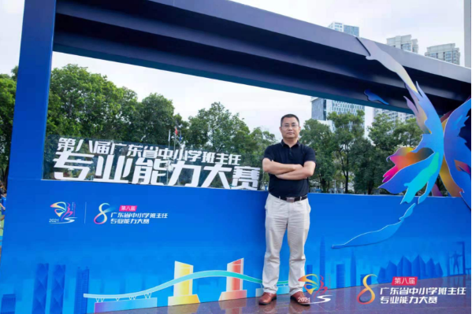
郭秋生 1998届会计学（教育） 现任郑敬治职业技术学校副校长 广东省先进德育工作者，佛山市技工院校优秀教育工作者，顺德区优秀教师，顺德区技能竞赛优秀辅导教师；伦教街道学科带头人、优秀教师、优秀共产党员。

